
اداره کل آموزش

درخواست اصل مدرک دیپلم



1- ورود به سامانه دانشجویی (erp)

2- وارد بخش مکاتبات اداری شوید

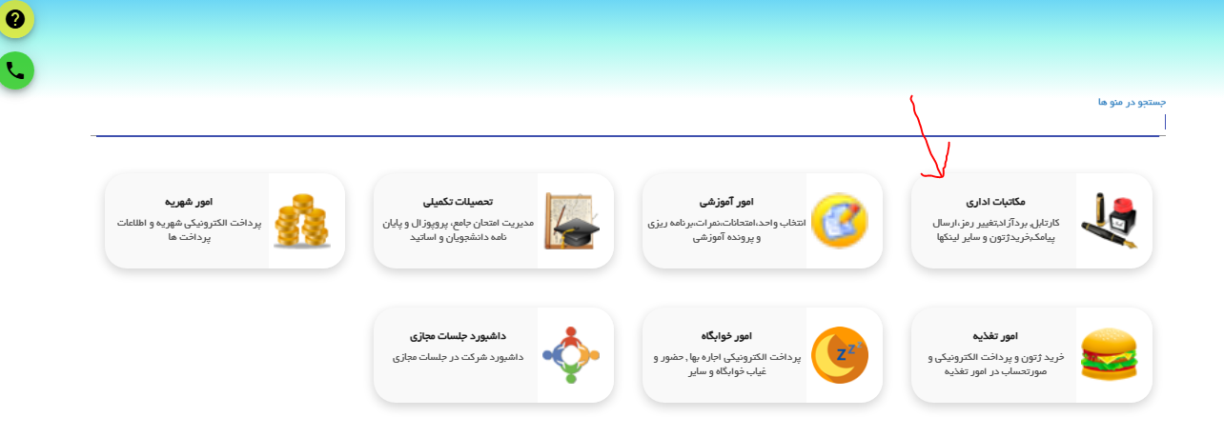

3- انتخاب فرم‌های درخواست

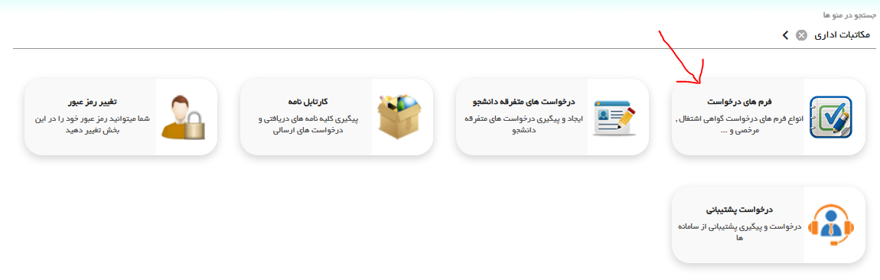

4- گزینه "درخواست اخذ تاییدیه مدرک پایه" را انتخاب کنید
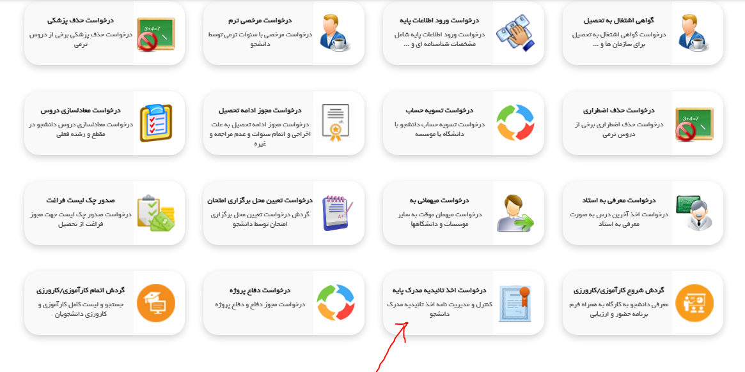

5- فرم را با دقت تکمیل نموده و در پایان آن را ارسال نمایید.
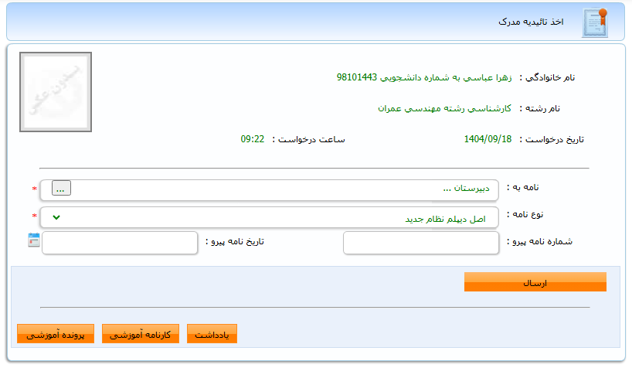

6- فایل نامه‌ی مهر و امضا شده را در کارتابل نامه‌های خود (کارتابل پیگیری) مشاهده و دریافت نموده و با تحویل آن به دبیرستان محل تحصیل خود، اصل مدرک دیپلم را دریافت نمایید.

 نکته: دانشجویان دختر جهت اخذ مدرک دیپلم نیازی به انجام این فرآیند ندارند.

